第12章 生物传感器（知识点3）

知识点1 生物传感器的概念
生物传感器是指利用固定化的生物分子作为敏感元件，用来探测生物体内或生物体外的环境化学物质或与之起特异性交互作用后产生响应的一种装置。生物传感器也定义为“一种含有固定化生物物质(如酶、抗体、全细胞、细胞器或其联合体)并与一种合适的换能器紧密结合的分析工具或系统，它可以将生化信号转化为数量化的电信号”。
生物传感器的基本结构包括两个主要部分：一是生物分子识别元件(感受器)，是具有分子识别能力的固定化生物活性物质(如酶、蛋白质、微生物、组织切片、抗原、抗体、细胞、细胞器、细胞膜、核酸、生物膜等)，为生物传感器信号接收或产生部分；二是信号转换器(换能器)，属于仪器组件的硬件部份，为物理信号转换组件（主要有电化学电极、光学检测元件、热敏电阻、场效应晶体管、压电石英晶体、表面等离子共振器等）。当待测物与分子识别元件特异性结合后，所产生的复合物通过信号转换器转变为可以输出的电信号、光信号等，从而达到分析检测的目的。

知识点2 生物传感器的特点
与传统的传感器技术相比，生物传感器具有如下特点：
(1) 测定范围广泛。
(2)生物传感器是由选择性好的生物材料构成的分子识别元件，因此一般不需要对样品进行预处理，样品中的被测组分的分离和检测同时完成，且测定时一般不需加入其它试剂。
(3) 采用固定化生物活性物质作敏感基元（催化剂），价值昂贵的试剂可以重复多次使用，克服了过去酶法分析试剂费用高和化学分析繁琐复杂的缺点。
(4)测定过程简单迅速。
(5) 准确度和灵敏度高。
(6)生物传感器体积小，检测方法简便、准确、快速，可以实现连续在线监测，容易实现自动分析。
(7) 专一性强，只对特定的底物起反应，而且不受颜色、浊度的影响。
(8)可进入生物体内。
(9)生物传感器成本低，便于推广普及。

知识点3 生物传感器的分类
生物传感器的分类有多种方法，常用的分类方法有以下几种。
（1）根据传感器输出信号的产生方式，可分为亲和型生物传感器、代谢型生物传感器、催化型生物传感器。
（2）根据敏感物质的不同,生物传感器可分酶传感器、微生物传感器、组织传感器、细胞及细胞器传感器、DNA传感器、免疫传感器等。
（3）根据生物传感器的信号转换器分类。可将传感器分为电化学生物传感器、半导体生物传感器、热学型生物传感器、光学型生物传感器、声学型生物传感器等。
（4）根据检测对象的多少，分为以单一化学物质为检测对象的单功能型生物传感器和同时检测微量多种化学物质的多功能型生物传感器。
（5）根据生物传感器的用途可分为免疫传感器、药物传感器等。

知识点4 生物传感器的应用
目前，生物传感器应用较多的领域是在医疗检验、环境监测、发酵工业、食品工业、生物工程、农业、畜牧等与生命科学关系密切的一些领域。

知识点5 工作原理
生物传感器是通过被测定分子与固定在生物接受器上的敏感材料（称为生物敏感膜）发生特异性结合，并发生生物化学反应，产生热焓变化、离子强度变化、pH变化、颜色变化或质量变化等信号，产生信号的强弱在一定条件下与特异性结合的被测定分子的量存在一定的数学关系，这些信号经换能器转变成电信号后被放大测定，从而获得被测定分子的量，如图12.3。
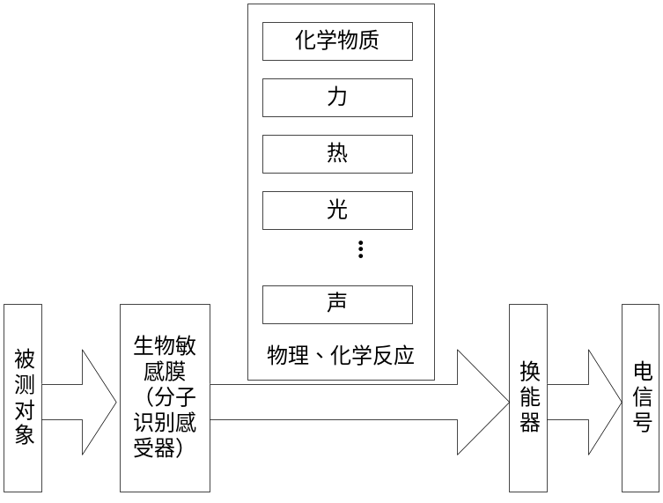
图12.3 生物传感器原理图

知识点6 几种主要的生物传感器
（1）酶传感器(Enzyme Sensor)
酶传感器是最早出现的生物传感器，应用十分广泛。这类传感器由固定化活性物质酶和基础电极组成。酶与被测的有机物或无机物反应，形成一种能被电极响应的物质。依据信号转换器的类型，酶传感器大致可分为酶电极(主要包括离子选择电极、气敏电极、氧化还原电极等电化学电极)、酶场效应晶体管传感器(FET-酶)和酶热敏电阻传感器等。
2、组织传感器(Tissue Sensor)
组织传感器是以动植物组织薄片中的生物催化层与基础敏感膜电极结合而成，该催化层以酶为基础，基本原理与酶传感器相同。
3、微生物传感器
微生物大致可分为好氧微生物和厌氧微生物。好氧微生物呼吸时要消耗氧，生成二氧化碳，因此，把固定有好氧微生物的膜和氧电极或二氧化碳组合起来就构成呼吸活性测定型生物传感器。呼吸活性测定型生物传感器是以同化有机物前后呼吸的变化量（用氧电极电流的差来测定）为指标来测定试样溶液中有机化合物浓度的传感器。
微生物传感器分为两类，一类是利用微生物在同化底物时消耗氧的呼吸作用，另一类是利用不同的微生物含有不同的酶。
基于不同类型的信号转换器，常见的微生物传感器有电化学型、光学型、热敏电阻型、压电高频阻抗型和燃料电池型等。
4、免疫传感器
免疫传感器利用动物体内抗原、抗体能发生特异性吸附反应的特性，将抗原（或抗体）固定在传感器基体上，通过传感技术使吸附发生时产生物理、化学、电学或光学上的变化，并转变成可检测的信号来测定环境中待测分子的浓度。免疫传感器是具有将输出结果数字化的精密换能器（根据换能器种类的不同分为电化学免疫传感器、光学免疫传感器、质量测量免疫传感器和热量测量免疫传感器），不但能达到定量检测的效果，而且由于传感与换能同步进行，能实时监测到传感器表面的抗原抗体反应，有利于对免疫反应进行动力学分析，从而推动免疫诊断方法向定量化、操作自动化方向发展。
5、细胞传感器
细胞器传感器是20世纪80年代末出现的一种以真核生物细胞、细胞器作为识别元件的生物传感器。1987年Blondin等提出了固定线粒体评价水质；Carpentier 及其合作者用类囊体膜构建的生物传感器, 可在mg/L浓度下测定铅与镉的毒性, 也可对银或铜进行快速测定；Rouillon 等用特殊的固定化技术将叶绿体与类囊体膜包埋在光交联的苯乙烯基吡啶聚乙烯醇(PVA - sbQ) 中, 可以在μg/L浓度水平下检测到汞(Hg)、铅( Pb)、镉(Cd)、镍(Ni)、锌(Zn) 和铜(Cu)等离子的存在。
6、DNA传感器
DNA传感器是一种能将目标DNA 的存在转化为可检测的电、光、声信号的装置，所检测的是核酸的杂交反应。每种生物体内都含有其独特的核酸序列,检测特定核酸序列的关键是要设计一段寡核苷酸序列作为探针。这段探针能够专一性与其进行杂交, 而与其它非特异性序列不杂交。DNA传感器的结构包括一个靶序列识别层和一个信号换能器。识别层通常由固定在换能器上的探针DNA 以及一些其它的辅助物质组成, 它可以特异性地识别靶序列并与其杂交。换能器可将此杂交过程所产生的变化转变为可识别的信号, 根据杂交前后信号量的变化, 可以对靶DNA 进行准确定量。根据换能器种类不同, 可大致分为电化学DNA 传感器、光学DNA 传感器和质量DNA 传感器等。

知识点7 生物芯片
所谓生物芯片，是通过微加工技术和微电子技术在固体芯片表面构建微型生物化学分析系统，将成千上万与生命相关的信息集成在一块面积约为1cm²的硅、玻璃、塑料等材料制成的芯片上，在待分析样品中的生物分子与生物芯片的探针分子发生相互作用后，对作用信号进行检测和分析，以达到对基因、细胞、蛋白质、抗原以及其他生物组分准确、快速的分析和检测。
生物芯片是采用光导原位合成或微量点样等方法，将大量生物大分子生物样品有序地固化于支持物的表面，组成密集二维分子排列，然后与已标记的待测生物样品中靶分子杂交，通过特定的仪器，对杂交信号的强度进行快速、并行、高效地检测分析，从而判断样品中靶分子的数量，获取样品中靶分子的相关信息。
生物芯片的种类很多，几种主要的生物芯片是：
①基因芯片。②蛋白质芯片。③细胞芯片。④组织芯片

知识点8生物传感器的发展
为了获得高灵敏度、高稳定性、低成本的生物量检测，生物传感器正在向以下几个方向发展。
（1）开发新材料，采用新工艺
功能材料是发展传感器技术的重要基础。基因重组技术、溶胶凝胶技术、酶的定向取向技术、光学成像技术、微电子技术与微制作技术、计算机信息处理技术、纳米技术等有助于制造出综合性能稳定、可靠性高、体积小、重量轻的敏感元件。
（2）研究仿生传感器
仿生传感器就是模仿人感觉器官的传感器。目前，只有视觉传感器与触觉传感器解决得比较好，在嗅觉和味觉方面也出现了“电子鼻”、“电子舌”等产品，但真正能代替人的感觉器官功能的传感器还有待研制。
（3）研究多功能集成的智能式传感器
对于复杂体系中多种组分的同时测定，生物传感器阵列提供了一种直接、简便的解决方法。未来的生物传感器必定与计算机紧密结构，自动采集数据、处理数据，更科学、更准确地提供采集结果，形成生物量检测的自动化系统。
（4）成本低、高灵敏度、高稳定性、高寿命和微型化生物传感器
生物传感器技术的不断进步，要求不断降低产品成本，提高灵敏度、稳定性和延长寿命。同时，随着微电子机械系统技术和纳米技术不断深入到传感器技术领域，生物传感器也将不断地微型化，各种便携式生物传感器不久也将出现。

